**一月七日测试报告**

1.圆形磁场可以，蛮好玩。

2.吸引不好玩，暂时未找到可玩点，很鸡肋。

3.移动需要增加一个最大速度。

4.这版地图不可用，存在问题:

1.地图太分散，平台太小，很容易掉下去

2.地图太大，很难跟玩家产生互动

3.平台太复杂，容易卡住

4.按照此版地图，人物比例过小

5.建议：地图不要做得太过复杂，最简单甚至可以做成下图这样

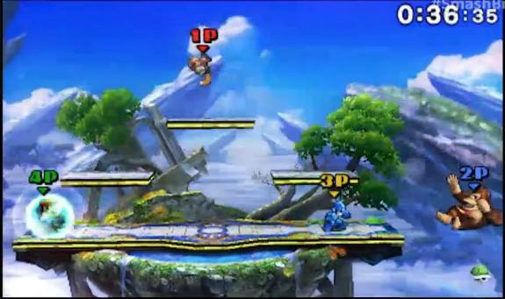

5.人物与地图比例需要调整，可以以上图为例。

6.加入人物跳跃地板穿越。

7.目前的玩法并没有突出“正负极”“磁力”这一亮点，甚至制造出很多麻烦，目前的玩法和普通的“拖拽”“推开”没有太大区别，改成“拖拽”“推开”这一概念会比较简单，但是会丢失“磁力”亮点，磁力最大的问题在于玩家的排斥和吸引不是玩家一个人决定的。个人看法：磁力较适合多人合作，“推开”“拖拽”较适合大乱斗。

8.镜头跟随与缩放需要制作

9.可以考虑在不改变程序与美术现有工作的情况下将游戏改为多人合作。

10.可以考虑圆圈蓄力加伤害加攻击范围，但这个也会存在磁性问题。

**一月八日测试报告**

1. 此次测试地图为“金字塔型“地图，地图具体布置如下图，此地图中间优势极高，两边及上边优势很低。缺少打团机制，缺少跳跃优势与上层优势。



1. 人物设置最大移动速度防滑，经测试大家更喜欢防滑版本。
2. 需要增加顶端优势，设计出类似“跳劈”这样的跳跃优势技能
3. 考虑给磁场增加蓄力

**一月十日测试报告**

1. 从游戏机制上来说，人物之间不碰撞比较好，当A被B逼入绝境时，A可以通过将自己的磁极由正极改变为负极，和B交换位置，形成反杀，但是这样的表现不像“吸引”。若A和B有碰撞，两人碰撞停下，这样像“吸引”，但是未找到玩法。

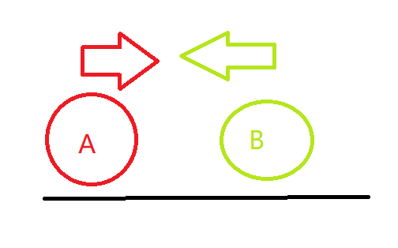

A被B逼入绝境，A转换磁极，和B吸引

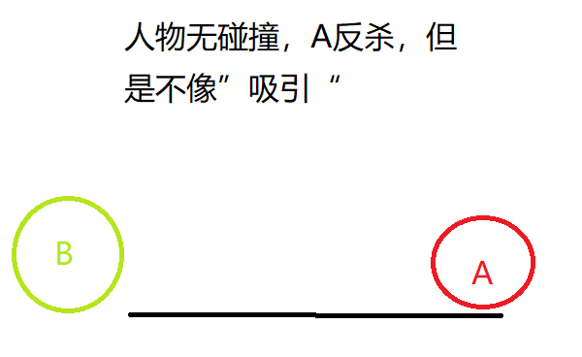

人物无碰撞，A和B互相穿过，A反杀，但这样不像“吸引”

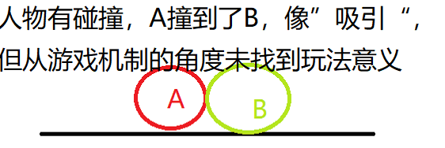

人物有碰撞，A撞到了B，两人停下，这样更像“吸引”，但从游戏的机制角度暂未找到该玩法的意义

1. 测试了“按住左肩键玩家可以保持负极状态，最多三秒，结束后有三秒CD”这一功能，该功能可用，但是需要美术方面提供素材，具体素材后面会详细列举。
2. 由于地图地板是可以从下往上直接跳的，且地板左右两边是可以挡住玩家的，所以目前玩出的操作有：从下一层吸引上一层的人来让自己到上一层，通过地板挡住自己来推或者吸引别人。